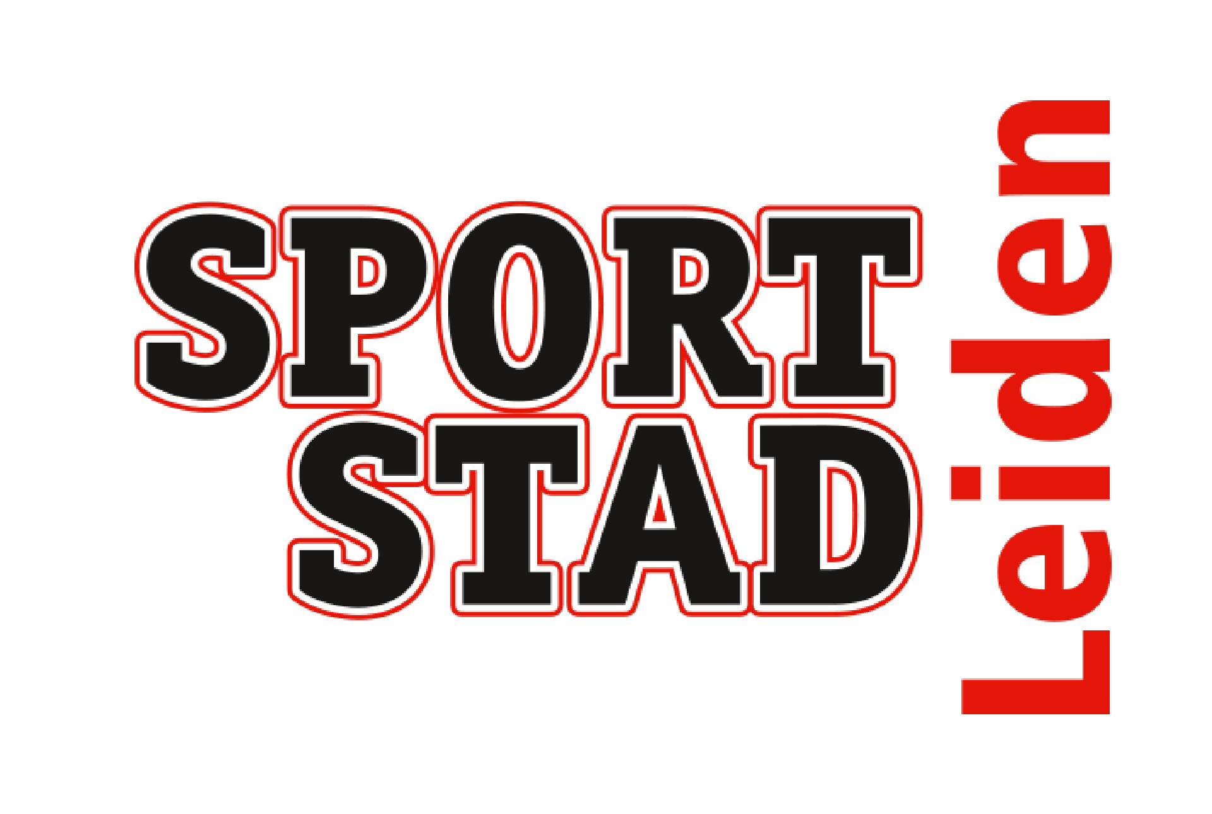
Sportstad Leiden nieuws December 2020

Op de eerste plaats willen we jullie hartelijk bedanken voor jullie inzet en betrokkenheid bij jullie club en de Leidse sport. Jullie hebben het afgelopen jaar veel voor jullie kiezen gekregen. We waarderen het enorm dat jullie alles uit de kast hebben getrokken om jullie leden en in veel gevallen ook niet-leden toch te laten sporten. Chapeau!
Afgelopen maandag liet minister-president Rutte ons vanuit het torentje weten dat Nederland dicht gaat. Voor sport gaan de teugels ook weer wat strakker, wat onder andere resulteert in het sluiten van de binnensport en het terugbrengen van vier naar twee personen voor samen sportende volwassenen. Dit alles voor een periode tot 19 januari. Het valt allemaal niet mee, maar laten we toch proberen de moed erin te houden met elkaar. En gelukkig is er licht aan het eind van de tunnel: een vaccin is in aantocht!
Het aantal vragen dat jullie naar aanleiding van de toespraak voor ons hadden viel, mede door de duidelijke richtlijnen, reuze mee. Dit keer dus geen corona-vragenuurtje.
We hebben wel weer een aantal nieuwtjes waarvan we denken dat het handig is voor jullie en jullie club om te weten. Het één is speciaal voor het bestuur en het andere kun je misschien goed kwijt binnen commissies, sportteams of op een andere manier aan jullie leden.
Voor nu willen we jullie vragen: hou nog even vol. Net zoals we de Leidse sporters in dit filmpje vragen.

Covid Radar App - Corona verslaan is teamwork!
Eerder dit jaar ontvingen jullie al de berichten over de Covid Radar app. Deze week staat deze weer vol in de aandacht. Door de Covid Radar in te vullen krijgt het LUMC informatie waarmee goed te zien is hoe mensen zich gedragen en hoe het virus zich verspreidt. Zo krijgen we het virus beter onder controle. Sluit jij je aan bij ons team? Deel het filmpje met Worthy de Jong van ZZ via je vereniging en binnen de teams, bijvoorbeeld in de Whatsapp-groepen. Vraag je trainers om na het sporten met het team de radar app in te vullen en help het LUMC met verder onderzoek!
Je vindt de link naar de filmpje hier:
Instagram: https://www.instagram.com/tv/CI5VdK2FQXE/?igshid=jexz7j38gshr
Facebook: https://www.facebook.com/watch/?v=376385206794056
Youtube: https://www.youtube.com/watch?v=O9hR01IGiKM&feature=youtu.be
Vertrouwens Contact Persoon (VCP)
Begin 2021 hebben we de opleiding voor Vertrouwens Contact Personen naar onze regio kunnen halen, waardoor deelnemers niet helemaal naar Papendal hoeven. De opleiding VCP zorgt dat je werk maakt van een veilig sportklimaat binnen de club en daarmee laat je zien dat jullie club een sociaal veilige plek is om te sporten. De opleiding is twee dagdelen en is kosteloos omdat de kosten gedekt worden uit de Services van het Sportakkoord. Er zijn al zes aanmeldingen en er is plek voor 16 deelnemers. Meer informatie over de VCP opleiding door te klikken op de link. Aanmelden of meer informatie bij Rik van der Geest via r.vandergeest@leiden.nl .

Leidse Sport Colleges
Het Mulier Instituut onderzoekt op dit moment de ruimtelijke behoefte voor de binnen- en buitensporten tot 2040 in Leiden. Het Mulier Instituut benadert jullie of heeft jullie recentelijk benaderd met de vraag om daaraan mee te werken. De gemeente Leiden staat voor de bouwopgave van circa 8.500 woningen. De stad groeit. Nieuwe Leidenaren willen niet alleen ergens wonen, ze willen er ook gebruik maken van allerlei voorzieningen, waaronder sportvoorzieningen. En daarom wil de gemeente Leiden zicht krijgen op die toekomstige ruimtelijke sportbehoefte. Op woensdagavond 27 januari (voor de binnensporten) en woensdagavond 3 februari (voor de buitensporten) organiseren we een digitaal Leids Sport College waar het Mulier Instituut de uitkomsten presenteert en toelicht. We nodigen jullie hiervoor uit, omdat we van jullie willen weten of jullie je herkennen in het geschetste beeld en wellicht ideeën hebben over hoe de toekomstige vraag aan sport opgevangen kan worden. We zullen jullie hiervoor later nog een uitnodiging sturen. Voor nu vragen we jullie om deze avonden alvast te reserveren in jullie agenda.
Leidse Sportprijzen – Leiden vergeet zijn kampioenen niet!
De uitreiking van de Leidse Sportprijzen ziet er dit jaar natuurlijk ook anders uit dan anders. Enerzijds omdat we er geen feestelijke bijeenkomst van kunnen maken en anderzijds omdat er tussen maart en nu nauwelijks kampioenen te noteren vielen. Toch waren er wel bijzondere sportprestaties die het verdienen om genoemd en beloond te worden. We willen dus graag weten welke kampioenschappen er behaald zijn, zodat we de winnaars passend kunnen huldigen. Het gaat om jeugdsporters, 18+ sporters en teams die kampioen zijn geworden. Laat je het ons weten via info@lsf.nl ? Wij zorgen dat ze toch in een speciaal zonnetje gezet worden in het begin van 2021.
Belronde langs clubs
De afgelopen weken heeft Sportstad Leiden een kleine 50 clubs gebeld en gevraagd hoe het gaat met de clubs in deze speciale tijd. De vragen gingen o.a. over de financiële situatie, de verwachtingen voor de komende periode en het aantal leden dat zich aan-en afmeldt als gevolg van corona. De reacties worden nu naast elkaar gelegd om te zien welke zaken jullie bezighouden, zodat Sportstad Leiden kan helpen. Na de vakantie koppelen we dit terug aan jullie.
Koningsspelen
De stichting Koningsspelen Leiden denkt na over een alternatief programma eind april en heeft daar jullie ideeën bij nodig. In de andere bijlage van deze mail vinden jullie een brief waarin zij uitleggen wat de plannen zijn en hoe jullie daarbij kunnen helpen. Wie weet kunnen jullie jeugdleden inzetten bij de Koningsspelen en ze daarna toevoegen aan jullie trainersbestand…..
Lees de brief maar eens rustig door en laat de stichting weten of jullie een rol kunnen en willen spelen.
Namens Sportstad Leiden wensen we jullie alvast hele fijne feestdagen en we zien elkaar graag in een veel leuker 2021!

Nienke Ledegang en Paul Goulmy (Leidse Sport Federatie)
Martijn Peetsold en Tjeerd Scheffer (Topsport Leiden)
Paul Dirkse, Thijs van Moorselaar, Maurice Molenaar en Rik van der Geest (Gemeente Leiden)

